Техническое задание на разработку базы данных для компании по заправке картриджей
1. Введение
Название проекта: База данных для компании «Картридж-Сервис»
Заказчик: Руководство компании «Картридж-Сервис»
Исполнитель: Команда разработчиков «TechSolution»
Основания для разработки: Необходимость автоматизации учёта клиентов, заказов, картриджей и финансовой отчётности.
Требования: Создание централизованной базы данных для управления процессами заправки, складом, клиентской базой и формирования отчётов.

2. Описание предметной области
Основные сущности системы:
1. Клиенты:
- Атрибуты: ID клиента, ФИО, контактный телефон, email, адрес, дата регистрации.
2. Картриджи:
- Атрибуты: ID картриджа, модель, тип (лазерный/струйный), производитель, ёмкость, статус (на заправке/готов/выдан).
3. Заказы:
- Атрибуты: ID заказа, ID клиента, ID картриджа, дата приёма, дата готовности, стоимость, статус заказа.
4. Сотрудники:
- Атрибуты: ID сотрудника, ФИО, должность, дата приёма на работу, контактные данные.
5. Склад материалов:
- Атрибуты: ID материала, название (тонер, чернила, чип), количество, единица измерения, срок годности.
6. Финансы:
- Атрибуты: ID операции, тип (доход/расход), сумма, дата, описание.

3. Функциональные требования
Система должна обеспечивать:
1. Ведение учёта клиентов и картриджей.
2. Формирование и отслеживание заказов.
3. Управление складом материалов (учёт расхода и пополнения).
4. Формирование отчётов:
- По выполненным заказам за период,
- По финансовым операциям,
- По остаткам на складе.
5. Автоматическое напоминание о необходимости пополнения склада.
6. Учёт рабочего времени сотрудников.
4. Нефункциональные требования
1. Производительность:
- Поиск клиента или заказа должен выполняться не более чем за 2 секунды при нагрузке до 500 запросов в минуту.
2. Масштабируемость:
- Система должна поддерживать увеличение числа записей до 1 млн без потери скорости работы.
3. Надёжность и доступность:
- Доступность системы — 99.8%, допустимый простой — не более 17.5 часов в год.
4. Безопасность:
- Пароли и персональные данные должны шифроваться с использованием алгоритма AES-256.
- Доступ к финансовым отчётам только для администратора.
5. Удобство использования:
- Интерфейс добавления нового заказа — не более 4 шагов.
- Поддержка экспорта отчётов в Excel/PDF.
5. Модель данных
ER-диаграмма:
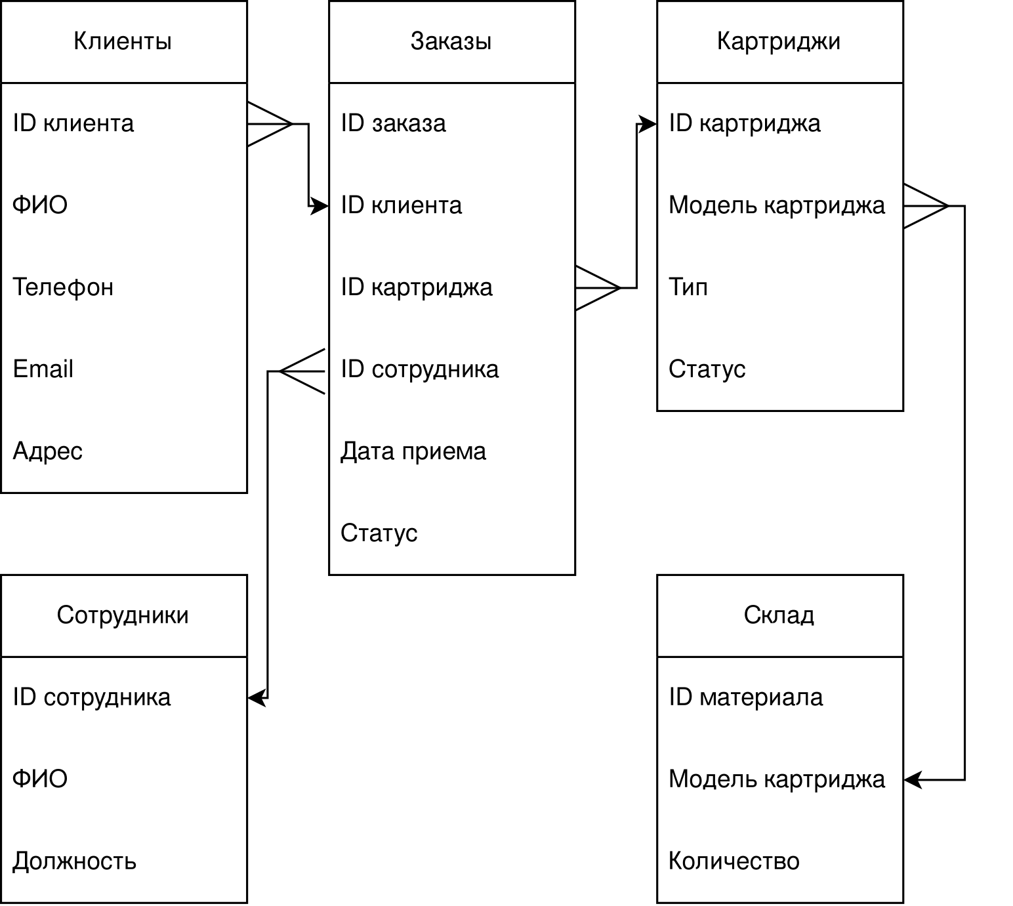

6. Архитектура БД
- Тип БД: Реляционная
- СУБД: PostgreSQL 14
- Структура: Таблицы с связями один-ко-многим и многие-ко-многим.
- Индексы: По полям ID, датам, статусам для ускорения поиска.
- Процедуры: Хранимые процедуры для формирования отчётов и автоматических напоминаний.
- Резервное копирование: Ежедневное автоматическое копирование.
- Мониторинг: Логирование операций для аудита и отладки.

